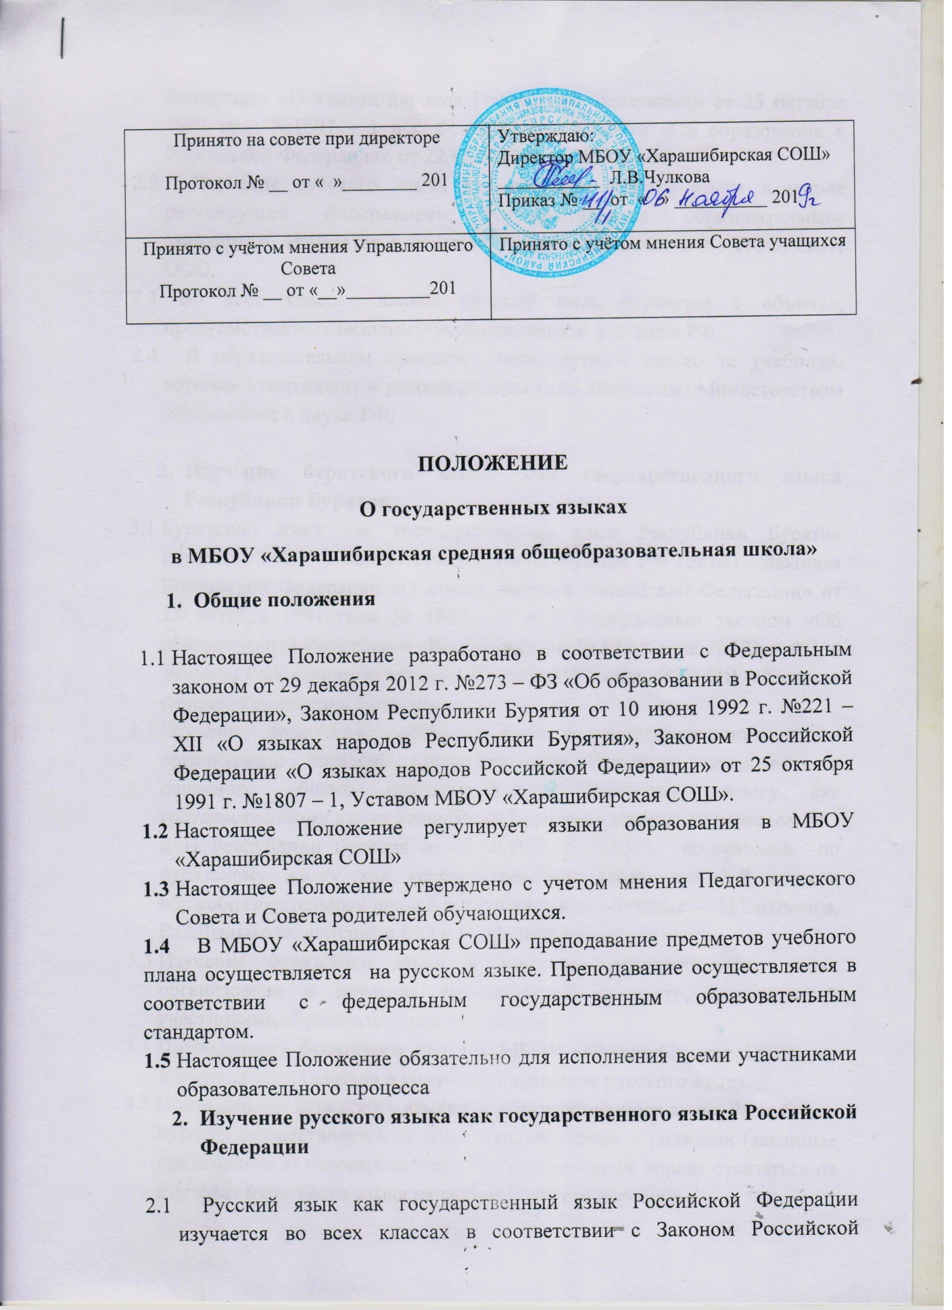

Федерации «О языках народов Российской Федерации» от 25 октября 1991 года №1807 – 1 и с Федеральным законом «Об образовании в Российской Федерации» от 29.12.2012 года №273 - ФЗ
2.2 Изучение русского языка как государственного языка в школе регулируется федеральным государственным образовательным стандартом. Изучается в объемах, предусмотренных ООП НОО, ООП ООО.
2.3 Во всех классах школы русский язык изучается в объемах, предусмотренных Базисным учебным планом для школ РФ.
2.4 В образовательном процессе используются только те учебники, которые утверждены и рекомендованы (или допущены) Министерством образования и науки РФ.

- Изучение бурятского языка как государственного языка Республики Бурятия
  - Бурятский язык как государственный язык Республики Бурятия изучается в ОУ в соответствии с Конституцией РФ (ст.68) , Законом Российской Федерации «О языках народов Российской Федерации» от 25 октября 1991 года № 1807 – 1 и с Федеральным законом «Об образовании в Российской Федерации» от 29.12.12 года №273 – ФЗ, с Законом Республики Бурятия от 10 июня 1992 года №221 XII «О языках народов Республики Бурятия»
  - Изучение бурятского языка в качестве государственного языка организовано согласно «Региональному стандарту начального и основного общего образования по бурятскому языку как государственному языку Республики Бурятия» (утвержден приказом МО и Н Республики Бурятия от 09.08.2008 г. №830), программой по бурятскому языку как государственному языку для 2-9 классов общеобразовательных школ с русским языком обучения (С.Ц.Содномов, Р.С.Дылыкова, допущена МО и Н РБ, 2008 г.).
  - Изучение бурятского языка в качестве государственного языка организовано в пределах возможностей из части, формируемой участниками образовательных отношений.
  - Преподавание бурятского языка в МБОУ «Харашибирская СОШ» не должно осуществляться в ущерб преподаванию русского языка.
  - Преподавание бурятского языка как государственного языка Республики Бурятия осуществляется на добровольной основе – родители (законные представители) несовершеннолетних обучающихся вправе отказаться от изучения бурятского языка на любом этапе его изучения.

